独立站如何用Google Trends
选出爆款产品？
经过市场的认证，选品对于一个独立站来说非常重要的，但真到操作的时候，脑袋一热，全靠感觉乱蒙，这就需要一个直观有效的工具来检索市场中有潜力的品类。
也有不少人都在说用 Google Trends 找趋势词、爆款品，可对于新手而言，工具虽简单，用起来却不如说的那么神奇，很多情况下是因为大家没搜索得当而没有发挥工具的最大效益。
其实很多情况都是关键词选错 ，分析方法不对，导致没能发挥出 Google Trends 的最大价值。今天五步帮你挖出真正有潜力的爆款品类。
第一步：
不要“海搜”，先明确关键词逻辑
很多人一来就搜“shoes”、“lamp”、“bag”……这些词都太大了，所包含的信息太泛， Google Trends能给你的也只是一些市场的大数据，无法精准捕捉具体产品。
所以要从一个具体的产品细分类出发，先定大方向，再逐步细化，比如：
大类：home decor（家居装饰）
二级类：wall art（墙面装饰）
细分关键词：boho wall art、 aesthetic poster、 minimalist canvas
你还可以用 Etsy / Amazon 搜索建议 以及TikTok 热门标签辅助找关键词初始灵感。
第二步：
读懂Google Trends给的数据
在Google Trends搜索栏输入你锁定的关键词，比如：“boho wall art”，先看这几个点：
1. 看曲线走势
呈现稳定上升，尤其在过去 12 个月有明显上涨，说明市场行情不错！
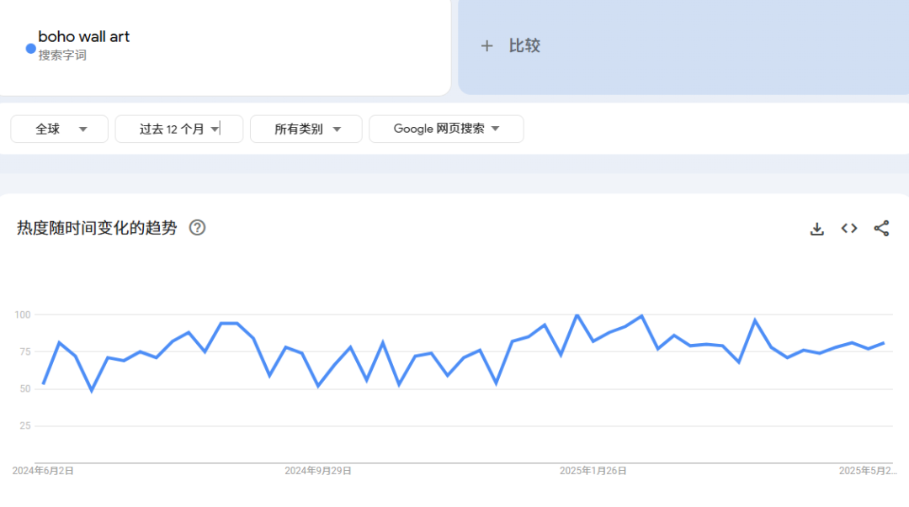
出现季节性高峰，比如每年1 月和2月，这说明是节日或季节性爆品，要做好时机布局。
2. 调整时间范围更清晰
初始建议选“过去 12 个月”，想看更长期趋势，就改为“过去 5 年”看到更稳的基本盘。
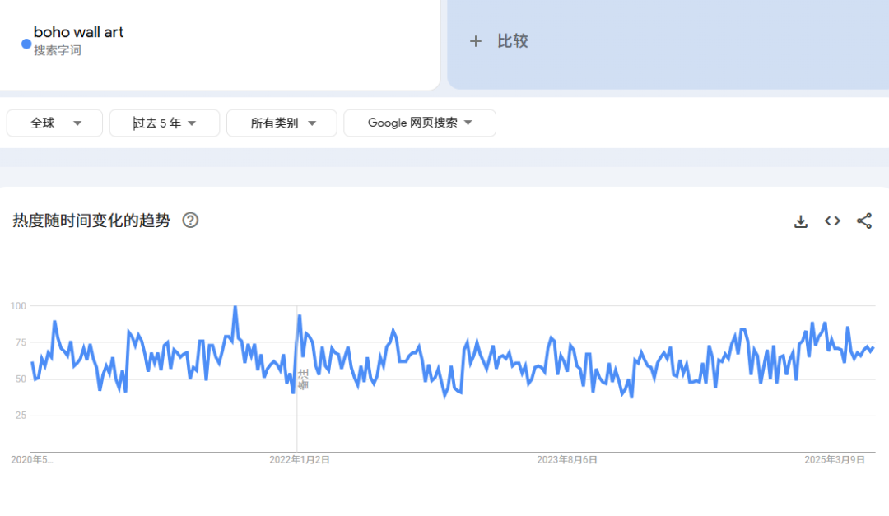
3. 对比多个关键词
在“比较”一栏中输入相关关键词，比如“minimalist wall art” 、“vintage poster”，就可以看哪个热度高、哪个增长快。
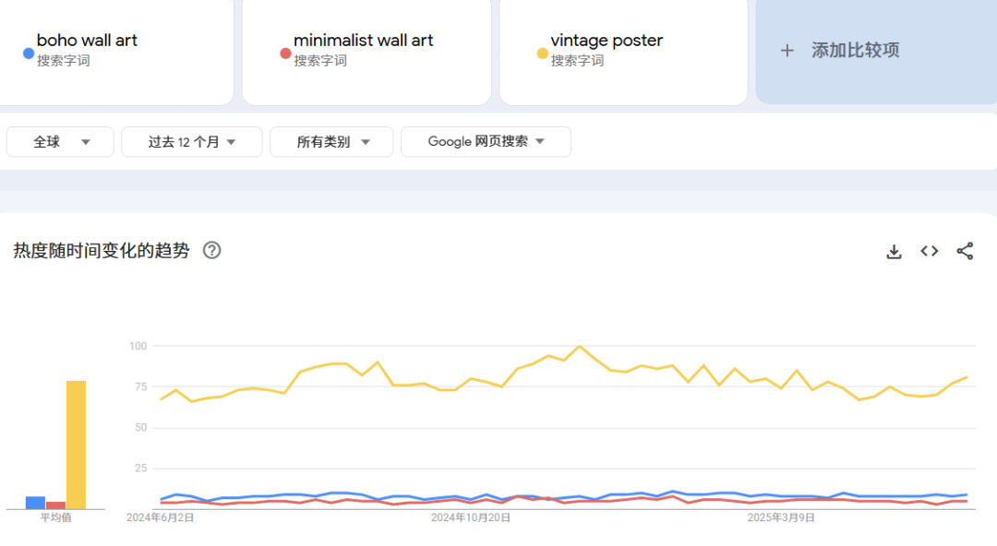
这样一眼就知道哪个更值得投入资源。
第三步：
用“地区热度”精准选市场
Google Trends 可以显示各个国家、地区的热度排名！
比如你搜“LED strip lights”，就会发现：
澳大利亚热度最高，但英国、爱尔兰也不低；
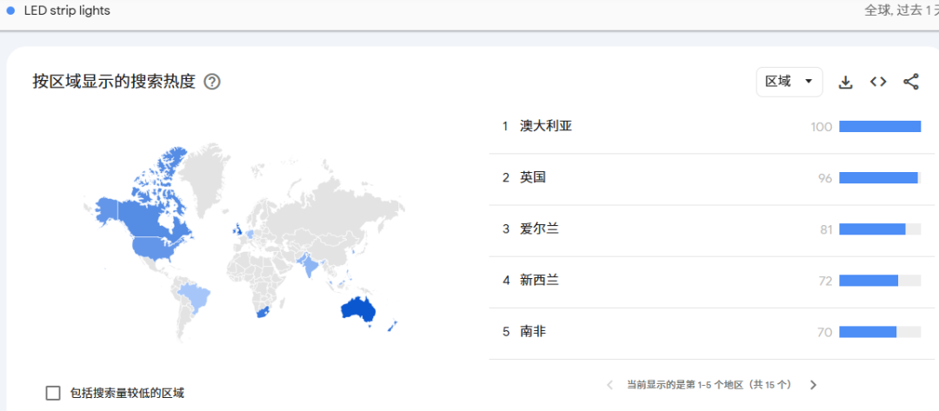

这就意味着你可以针对这些市场定向投放广告、开 TikTok 本地小号、 选物流仓库。
第四步：
结合时事 &热点，蹭趋势红利
别小看 Google Trends 的“时下流行”功能，这可以帮你蹭流量！比如：
“john redcorn”热度上升，你就能出“歌曲主题”关键词；
“mount etna”爆火的时候，相关Natural wine、Containing minerals 都是关键词宝藏。
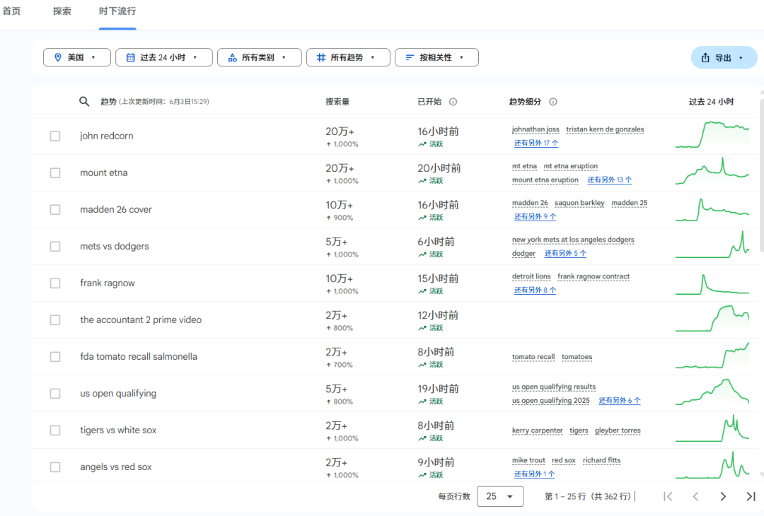
提前卡位，别人还没卖你已经爆单。
第五步：
搭配ChatGPT，更加精准
你可以直接在 ChatGPT 里问：结合过去 12 个月的 Google Trends 数据，帮我找出宠物相关的上升关键词，用于Etsy爆款选品。
如果你有 Plus，可以用 GPT-4 的插件或联网模型，快速找到结果。
Google Trends 虽然只是一个免费的趋势分析工具，但用得好，它可以让你少走很多弯路，提前找到市场拐点，踩中爆款红利。
选品不怕从零开始，怕的是一开始就方向错了。如果你已经有类目方向，不妨现在就打开 Google Trends，一步步试试，也许第一个潜力爆款，就从这开始了。

